
РОССИЙСКАЯ ФЕДЕРАЦИЯ
ОРЛОВСКАЯ ОБЛАСТЬ
ЗАЛЕГОЩЕНСКИЙ РАЙОН

МОХОВСКОЙ СЕЛЬСКИЙ СОВЕТ НАРОДНЫХ ДЕПУТАТОВ

ПОСТАНОВЛЕНИЕ

20 декабря 2017 года № 26
с. Моховое

Об утверждении Программы комплексного развития
социальной инфраструктуры
на территории Моховского сельского поселения
Залегощенского района Орловской области на 2017-2030 годы

В соответствии с Федеральным законом от 06.10.2003 №131-ФЗ «Об общих принципах организации местного самоуправления в Российской Федерации», Постановлением Правительства Российской Федерации от 01.10.2015 года №1050 «Об утверждении требований к программам комплексного развития социальной инфраструктуры поселений, городских округов» Уставом Моховского сельского поселения, администрация Моховского сельского поселения ПОСТАНОВЛЯЕТ:
1. Утвердить Программу комплексного развития социальной инфраструктуры на территории Моховского сельского поселения Залегощенского района Орловской области на 2017-20302 годы согласно приложения.
2. Постановление вступает в силу со дня его обнародования и размещения на официальном сайте в сети "Интернет" .
3. Контроль за исполнением оставляю за собой.

Глава сельского поселения А.А. Пиняев

Утверждено
постановлением администрации
Моховского сельского поселения
Залегощенского района Орловской области
от 20 декабря 2017 № 26

Приложение

ПРОГРАММА КОМПЛЕКСНОГО РАЗВИТИЯ СОЦИАЛЬНОЙ ИНФРАСТРУКТУРЫ
МОХОВСКОГО СЕЛЬСКОГО ПОСЕЛЕНИЯ ЗАЛЕГОЩЕНСКОГО РАЙОНА ОРЛОВСКОЙ ОБЛАСТИ
НА 2017-2030 ГОДЫ

Введение
Необходимость реализации закона № 131-ФЗ от 06.10.2003 «Об общих принципах организации местного самоуправления в Российской Федерации» актуализировала потребность местных властей в разработке эффективной стратегии развития не только на муниципальном уровне, но и на уровне городского поселения.
Стратегический план развития поселения отвечает потребностям и проживающего на его территории населения, и объективно происходящих на его территории процессов. Программа комплексного развития социальной инфраструктуры поселения (далее – Программа) содержит чёткое представление о стратегических целях, ресурсах, потенциале и об основных направлениях социальной инфраструктуры поселения на среднесрочную перспективу. Кроме того, Программа содержит совокупность увязанных по ресурсам, исполнителям и срокам реализации мероприятий, направленных на достижение стратегических целей социальной инфраструктуры городского поселения.
Цели развития поселения и программные мероприятия, а также необходимые для их реализации ресурсы, обозначенные в Программе, могут ежегодно корректироваться и дополняться в зависимости от складывающейся ситуации, изменения внутренних и внешних условий.
Разработка настоящей Программы обусловлена необходимостью определить приоритетные по социальной значимости стратегические линии устойчивого развития района - доступные для потенциала территории, адекватные географическому, демографическому, экономическому, социально культурному потенциалу, перспективные и актуальные для социума поселения. Программа устойчивого развития направлена на осуществление комплекса мер, способствующих стабилизации и развитию экономики, развитию налоговой базы, повышению уровня занятости населения, решению остро стоящих социальных проблем.
Главной целью Программы является повышение качества жизни населения, его занятости, экономических, социальных и культурных возможностей на основе развития сельхозпроизводства, предпринимательства, кредитной кооперации, личных подсобных хозяйств торговой инфраструктуры, сферы услуг и т.д.. Благоприятные условия для жизни населения - это возможность полноценной занятости, получения высоких и устойчивых доходов, доступность широкого спектра социальных услуг, соблюдение высоких экологических стандартов жизни. В первую очередь это налаживание эффективного управления, рационального использования финансов и собственности. Многие из предлагаемых в Программе мер не требуют масштабных бюджетных вложений, затрат.
Для обеспечения условий успешного выполнения мероприятий Программы, необходимо на уровне поселения разработать механизм, способствующий эффективному протеканию процессов реализации Программы. К числу таких механизмов относится совокупность необходимых нормативно-правовых актов, организационных, финансово-экономических, кадровых и других мероприятий, составляющих условия и предпосылки успешного выполнения мероприятий Программы и достижения целей развития социальной инфраструктуры поселения.

Паспорт программы комплексное развитие социальной инфраструктуры
на территории Моховского сельского поселения Залегощенского район Орловской области 2017 - 2030 гг.
Наименование программы | программа «Комплексное развитие социальной инфраструктуры на территории Моховского сельского поселения Залегощенского район Орловской области на 2017- 2030 гг.» (далее – Программа)
Основания для разработки программы | - Федеральный закон от 06 октября 2003 года № 131-ФЗ «Об общих принципах организации местного самоуправления в Российской Федерации»;  - Градостроительный кодекс РФ  - постановление Правительства Российской Федерации от 01.10.2015 № 1050 «Об утверждении требований к программам комплексного развития социальной инфраструктуры поселений, городских округов»  - Схема территориального планирования Моховского сельского поселения Залегощенского района Орловской области  - Нормативы градостроительного проектирования
Разработчик программы | Администрация Моховского сельского поселения Залегощенского района Орловской области
Исполнители программы | Администрация Моховского сельского поселения Залегощенского района Орловской области
Контроль над реализацией программы | Контроль над реализацией Программы осуществляет Администрация Моховского сельского поселения Залегощенского района Орловской области
Цель программы | Комплексное развитие социальной инфраструктуры
Задачи программы | Повышение доступности и уровня обеспеченности населения объектами социальной инфраструктуры и обеспечение безопасности, качества и эффективности использования населением объектов социальной инфраструктуры
Целевые показатели (индикаторы) развития социальной инфраструктуры | Достижение расчетного уровня обеспеченности населения городского поселения услугами в областях образования, здравоохранения, физической культуры и массового спорта, и культуры
Сроки и этапы реализации программы | 2017-2030 гг.
Объемы и  источники финансирования | Источники финансирования:  Программа финансируется из местного, районного, областного бюджетов, инвестиционных ресурсов, предприятий, организаций, предпринимателей, учреждений, средств граждан, внебюджетных источников.
Результат реализации программы | Повышение качества, комфортности жизни населения Моховского сельского поселения Залегощенского района Орловской облсти

1. Общие сведения
Моховское сельское поселение Залегощенского района как объекта градостроительной деятельности.

Моховское сельское поселение расположено в центральной части Залегощенского муниципального района Орловской области. Поселение граничит с шестью сельскими поселениями, а именно: на севере граничит с Бортновским сельским поселением, на северо-востоке - с Прилепским сельским поселением, на востоке – с Грачевским сельским поселением и Октябрьским сельским поселением, на юге – с Ломовским сельским поселением, на западе – с Золоторевским сельским поселением.

Сложившаяся планировочная структура Моховского сельского поселения представляет собой двадцать один населенный пункт — с. Моховое, д. Желябугские Выселки, пос. Заря, д. Золотарево Третье, д. Казинка, д. Кривцово Второе, пос. Кировский, пос. Красный Хутор, пос. Мелынь, д. Моховая, д. Подмаслово, д. Ржаное, д. Станы, пос. Степной, д. Федоровка, д. Филатово, х. Желябуга, д. Чичирино, д. Чижи, д. Шишково, д. Юдино.

Общая площадь территории муниципального образования составляет — 11557 га.

Климатические условия района соответствуют умеренно континентальному климату с теплым летом (средняя температура июля +18,5°С, мах +37°С) и умеренно холодной зимой (средняя температура января – 9,5°C, мin - 39°С).

По климатическим характеристикам Моховское сельское поселения Залегощенского района относится ко 2В климатическому району.

Продолжительность сезонов составляет: зима – 146 дней, весна – 60 дней, лето – 88 дней, осень – 71 день.

Устойчивый снежный покров устанавливается в начале декабря и удерживается в течение 131 - 136 дней, толщина снежного покрова достигает 40 - 55 см. Среднегодовое количество осадков колеблется от 513 до 600 мм. В весенне - летний период (с мая по август) выпадает 40 - 55 % всех осадков, в осенний (с сентября по ноябрь) – 20 -25 % и в зимний (с декабря по февраль) – 20 - 25 %.Общее количество дней с осадками колеблется в пределах 135 - 160 в год.

Относительная влажность воздуха (средняя) характеризуется значениями от 65 до 88%. Максимум относительной влажности приходится на ноябрь – декабрь, минимум – на апрель - май. Величина годового слоя испарения в многолетнем разрезе составляет в среднем 250 - 450мм, или порядка 70% от общей суммы выпавших осадков. Максимальное испарение наблюдается с мая по сентябрь, минимальное - в зимние месяцы.

Господствующее направление ветров в летнее время – южное и юго - восточное, в зимний период – северное и северо - восточное. Среднегодовая скорость ветра - 4,3 м/с.

Поверхностные воды представлены рекой Алешня, рекой Оптушка, рекой Сухой Дол и ручьями.

Максимальные уровни воды в ручьях наблюдаются во время весеннего половодья. Основным источником питания рек являются талые воды, что определяет характер водного режима водотоков. Основные особенности водного режима реки являются высокое весеннее половодье, летне-осенняя межень, прерываемая дождевыми паводками и низкая зимняя межень.

На территории имеются пруды. Сооружения прудов вынужденная мера, связанная с условиями деградации гидрографической сети. Неумеренная распашка и сведение древесной растительности существенно уменьшают водорегулирующую способность водосборной площади, отчего половодья и ливневые паводки приобретают негативный характер.

Хозяйственно-питьевое водоснабжение из поверхностных вод не осуществляется. Поверхностные водоемы имеют исключительно рекреационное значение.

Хозяйственно-питьевое водоснабжение населения практически полностью основано на использовании подземных вод. Значительная часть нужд в технической и технологической воде промышленных предприятий обеспечивается также за счет подземных вод. Подземные воды эксплуатируются буровыми скважинами, колодцами

Местоположение поселения в структуре современного административно-территориального деления сельского поселения

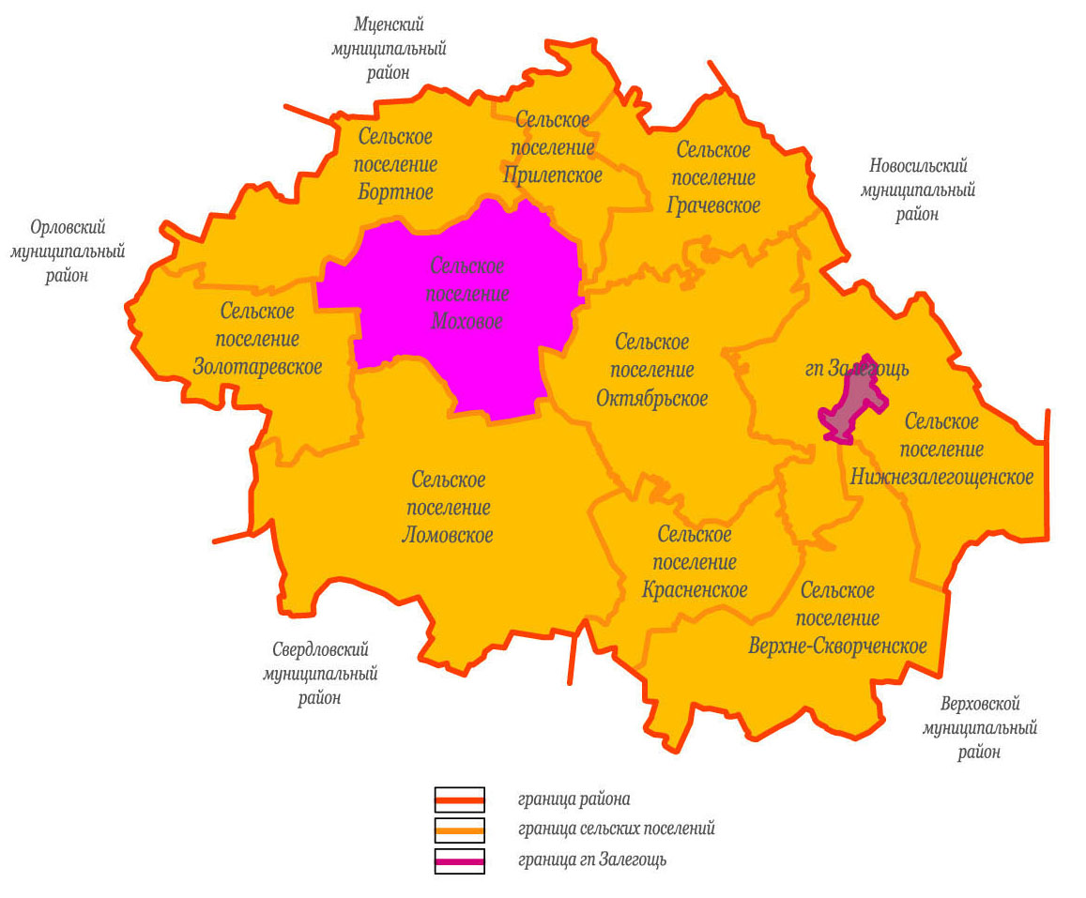

Градостроительное зонирование Моховского сельского поселения Залегощенского района Орловской области
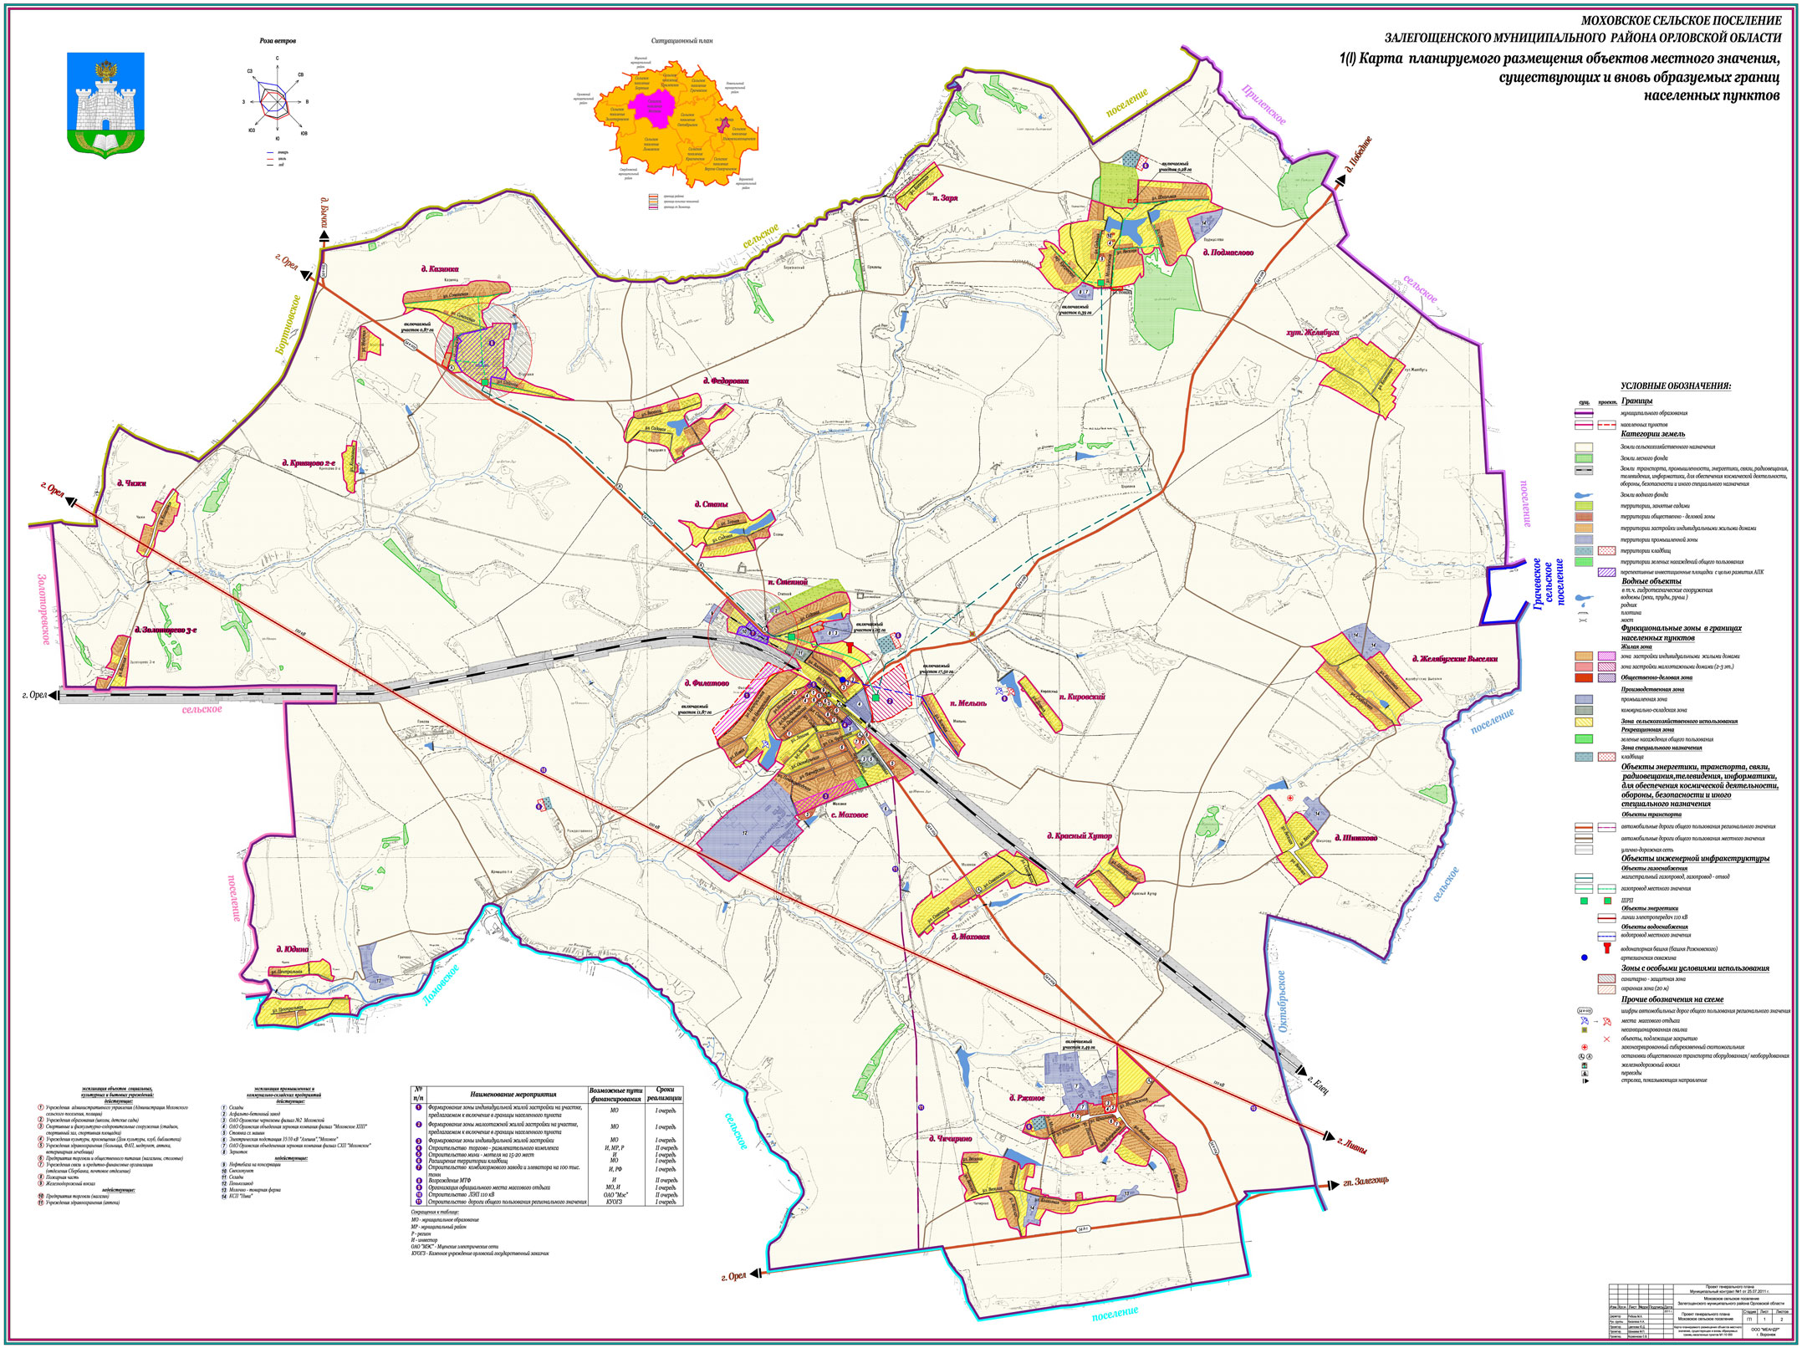

Население и демография сельского поселения
Важнейшими социально-экономическими показателями формирования является динамика численности населения, его возрастная структура. Наряду с природной, экономической и экологической составляющими они выступают в качестве основного фактора, влияющего на сбалансированное и устойчивое развитие территории поселения. Возрастной, половой и национальный составы населения во многом определяют перспективы и проблемы рынка труда, а значит, и трудовой потенциал той или иной территории.

За период с 2012 г. по 2017 г. численность населения Моховского сельского поселения уменьшилась на 120 чел.
Убыль населения происходит за счет превышения уровня смертности над уровнем рождаемости и за счет миграции молодежи в город.
Основные причины этого — экономически неблагоприятные условия жизни и отсутствие возможности для большинства молодежи решать свои жилищные и бытовые проблемы. Доступность многих бытовых благ в городе и более высокие доходы делают непривлекательным сельский образ жизни. При этом без привлечения молодежи в сельское поселение нельзя устойчиво развивать сельские территории.
Поэтому в результате получается, что отсутствие необходимого трудоспособного сельского населения постепенно ведет к процессу самоликвидации сельских поселений. А, следовательно, снижается эффективность использования земли, уменьшается динамичное развитие производительных сил, что не позволяет поднять экономику сельских территорий в целом.
В 2017 г в Моховском сельском поселении проживает 71,41 % людей трудоспособного возраста (для справки в среднем по России – 63,4%), пенсионеров – 28,3% (в среднем по стране 20,6%).

Демографическая структура населения Моховского сельского поселения относится к регрессивному типу: с относительно низкой долей населения молодых возрастов при относительно высокой доле населения пенсионных возрастов.
Данный тип возрастной структуры может оказать негативное влияние на перспективную динамику демографических процессов в поселении.
Проблема старения населения все же актуальна для Моховского сельского поселения.
Старение населения и изменение его возрастной структуры находит отражение в изменении показателя демографической нагрузки: соотношение численности населения трудоспособного и нетрудоспособного возрастов. Высокая демографическая нагрузка - это весьма острая социально-демографическая и экономическая проблема, так как со снижением рождаемости и ростом продолжительности жизни усиливается «давление» на трудоспособное население за счет лиц пожилого возраста.
Старение населения в перспективе ставит серьезные социально-экономические, социально-психологические, медико-социальные и этические проблемы – это проблемы рабочей силы, увеличения экономической нагрузки на общество, необходимость учета изменений уровня и характера потребления, проблемы здоровья пожилых людей.
Инвестиционный (инновационный) сценарий развития сельского поселения подразумевает вмешательство в ряд сфер жизни территории.
Во-первых, данным вариантом предусматривается привлечение населения для постоянного проживания на территории сельского поселения. Увеличение численности населения, причем, в данном случае миграционный прирост будет происходить в основном за счет молодых семей, повлечет потребность в развитии социальной сферы и транспортной инфраструктуры.
Как видно из оценки существующей демографической ситуации сельского поселения и тенденций её развития, необходимо применять меры для развития этой территории. Проектом предлагается развитие крупной рекреационной зоны и перерабатывающих производств.
Лимитирующими факторами для реализации данного сценария развития является социальная и транспортная инфраструктура.
Таким образом, развитие строительства на территории поселения привлечет для постоянного жительства молодых людей и лиц среднего возраста 25-45 лет. Это связано с тем, что стоимость жилья в Залегощенском районе значительно меньше, чем стоимость жилья на территории г. Орел. Полноценная жизнь в сельском поселении возможна лишь при наличии личного транспорта. В этой связи развитие транспортной инфраструктуры и доведение уровня обеспечения населения общественным транспортом до нормативных показателей позволит привести уровень жизни населения до уровня жизни населения более крупных городов.
Жилищная сфера
Основные задачи решения жилищной проблемы:
обеспечение права каждому гражданину приобрести в собственность или получить в пользование благоустроенное жилье в зависимости от потребности и возможности;
обеспечение муниципальным и дешевым жильем социально-незащищенных и малоимущих групп населения;
увеличение разнообразия жилищ и жилых сред в соответствии с социальным составом населения;
повышение уровня комфортности жилого фонда;
увеличение жилищной обеспеченности до 35 кв. м общей площади на 1 человека;
планомерный перевод сезонного жилья в нормативную жилую застройку.
Ведущим направлением жилищного строительства на перспективу будет малоэтажное индивидуальное, то есть жилые дома усадебного и сблокированного типа с придомовыми участками, находящимися в собственности владельцев домов.
Объекты социальной инфраструктуры сельского поселения.
Социальная инфраструктура - это комплекс объектов обслуживания и взаимосвязей между ними, наземных, пешеходных и дистанционных, в пределах муниципального образования - территории Моховского сельского поселения.
На территории Моховского сельского поселения расположен ряд объектов, относящийся к компетенции муниципального района, без которых жизнедеятельность сельского поселения невозможна. Поэтому в рамках генерального плана сельского поселения рассматриваются и эти вопросы.
Объекты образования.
В систему образования Моховского сельского поселения входят:
Отделение по дошкольному образованию МБОУ «Моховская средняя общеобразовательная школа» в с. Моховое;
МБОУ «Моховская средняя общеобразовательная школа» в с. Моховое;
МБОУ «Ржанопольская основная общеобразовательная школа» в д. Ржаное;
Объекты здравоохранения.
В Моховском сельском поселении функционируют:
- Моховская участковая больница в с. Моховое;
- Ржанопольский ФАП в д. Ржаное;
- Подмасловский ФАП в д. Подмаслово;
- Аптечный пункт в здании больницы в с. Моховое.
- Скорая помощь - 4 машины в с. Моховое. Обслуживает: Золотаревское сп, Ломовское сп, Грачевское сп, Бортновское сп, Прилепское сп.
Учреждения социального обеспечения
К учреждениям социального обеспечения граждан относятся дома престарелых, реабилитационные центры, дома-интернаты, приюты, центры социальной помощи семье и детям. Все они относятся к уровню периодического обслуживания, поэтому могут располагаться в районном центре.В Моховском сельском поселении данные учреждения отсутсвуют.
Организации и учреждения управления, кредитно-финансовые учреждения и предприятия связи.
К учреждениям повседневного обслуживания относятся объекты административно-хозяйственного назначения, отделения связи и банка, опорный пункт охраны порядка. На периодическом уровне находятся административно-управленческие организации, банки, конторы, офисы, отделения связи и милиции, суд, прокуратура, юридическая и нотариальные конторы. Сюда же отнесены объекты, предназначенные для официального опубликования муниципальных правовых актов и иной официальной информации.
В поселении функционируют:
- Отделение связи в с. Моховое;
- Отделение связи в д. Подмаслово;
- Отделение связи в д. Ржаное;
- Администрация поселения в с. Моховое;
- Филиал Сбербанка в с. Моховое;
Объекты торговли, общественного питания, бытового обслуживания и жилищно-коммунального хозяйства.
В Моховском сельском поселении функционируют 9 магазинов.
Кроме того, действует пожарная часть №21 в с. Моховое.
Объекты физкультуры и спорта
На территории Моховского сельского поселения функционируют:
- спортплощадка при школе;
- спортзал при школе;
- стадион открытого типа.
Спортивные залы, расположенные при школах так же могут использоваться взрослым населением для занятий спортом. Тем не менее, взрослое население испытывает острый дефицит в объектах физкультуры и спорта.
Объекты библиотечного обслуживания населения, досуга и обеспечение жителей поселения услугами организаций культуры.
В поселении функционируют:
Моховская сельская библиотека в с. Моховое;
Подмасловская сельская библиотека в д. Подмаслово.
МБУК «Моховской СДК» в с. Моховое;
Подмасловский СК в д. Подмаслово;
Чичиренский СК в д. Ржаное.
2.Основные стратегическими направлениями развития
Моховского сельского поселения

Стратегическими направлениями развития сельского поселения должны стать следующие действия:
Экономические:
1.Содействие развитию бизнеса, и вовлечение его как потенциального инвестора для выполнения социальных проектов, восстановление объектов образования, культуры и спорта.
2.Содействие развитию малого и среднего предпринимательства для развития района и организации новых рабочих мест.
Социальные:
1.Развитие социальной инфраструктуры, образования, здравоохранения, культуры, физкультуры и спорта:
- участие в отраслевых районных, областных программах, Российских и международных грантах по развитию и укреплению данных отраслей;
-содействие предпринимательской инициативы по развитию данных направлений и всяческое ее поощрение (развитие и увеличение объемов платных услуг предоставляемых учреждениями образования, здравоохранения, культуры, спорта на территории поселения).
2. Содействие в привлечении молодых специалистов в район (врачей, учителей, работников культуры, муниципальных служащих);
3.Содействие в обеспечении социальной поддержки слабозащищенным слоям населения:
-консультирование, помощь в получении субсидий, пособий различных льготных выплат;
-содействие в привлечении бюджетных средств, спонсорской помощи для поддержания одиноких пенсионеров, инвалидов, многодетных семей (заготовка твердого топлива, пиломатериал для ремонта жилья, проведение ремонта жилья, лечение в учреждениях здравоохранения, льготное санаторно - курортное лечение).
4.Привлечение средств из областного и федерального бюджетов на укрепление жилищно-коммунальной сферы:
5.Привлечение средств из областного и федерального бюджетов на строительство и ремонт дорог.
6. Привлечение средств из бюджетов различных уровней для благоустройства поселения.
Мероприятия по программе комплексное развитие социально инфраструктуры на территории Моховского сельского поселения Залегощенского район Орловской области 2017 - 2030 гг.
создание условий для привлечения финансовых ресурсов и инвестиций на территорию сельского поселения;
поддержки и развитие малого и среднего предпринимательства;
обеспечение участия жителей всех населённых пунктов поселения в социальных, культурных, спортивных и других мероприятиях, проводимых районной и сельской администрациями;
благоустройство территории.
Развитие и поддержка малого предпринимательства
Развитие субъектов малого и среднего предпринимательства является одним из главных направлений экономической деятельности, т.к. именно данным сектором решается ряд важнейших проблем социальной стабильности населения. Это, прежде всего, занятость, повышение жизненного уровня населения, увеличение наполняемости бюджета.
Цель политики развития и поддержки малого и среднего предпринимательства - создание благоприятных политических, правовых, экономических и организационных условий для повышения устойчивого и динамичного развития малого и среднего предпринимательства, обеспечивающих сохранение и создание новых рабочих мест, насыщение рынка отечественными товарами и услугами, стабильное поступление налогов в бюджет поселения, формирование среднего слоя общества, самостоятельно создающего собственное благосостояние и достаточный уровень жизни.
Основные задачи:
- формирование правового пространства, обеспечивающего беспрепятственное развитие малого и среднего предпринимательства.
- выявление и поддержка приоритетных направлений развития малого бизнеса.
- формирование положительного общественного мнения о деятельности предприятий малого и среднего бизнеса, укрепление социального статуса, повышение престижа и создание механизма защиты предпринимательства.
- участие предпринимателей в формировании политики поселения по развитию малого и среднего предпринимательства;
- вовлечение в предпринимательскую деятельность представителей различных слоев населения;
- увеличение доходов населения и создание условий для самореализации граждан;
- поддержка в продвижении местных товаропроизводителей посредством ярмарочно-выставочных мероприятий.
При проведении конкурентных способов определения поставщика (подрядчика, исполнителя) для закупки товаров, услуг для нужд городского поселения п. Поназырево субъектам малого предпринимательства оказывается преимущество.
В рамках реализации политики в области развития малого и среднего предпринимательства определены следующие приоритеты:
1) организация мероприятий по сбыту сельскохозяйственной продукции;
2) производство товаров народного потребления продовольственного и промышленного назначения;
3) развитие народных ремесел, туризма;
4) бытовые услуги (ремонт, реставрация и пошив обуви; ремонт и пошив верхней одежды; фотография; парикмахерские и др.)
5) выполнение дорожных работ;
6) производство строительных материалов;
Благоустройство
Все возрастающее значение в формировании имиджа любой территории приобретают чистота и качество благоустройства. Статьей 14 Федерального закона № 131-ФЗ "Об общих принципах организации местного самоуправления" определены вопросы местного значения поселений в части создания благоприятных условий для жизнедеятельности граждан в контексте благоустройства. Чистота и благоустройство территории обеспечивают нормальное функционирование сложного организма. С улучшением чистоты и качества благоустройства территории, увеличится привлекательность сельского поселения для населения. Улучшение имиджа поселений привлечет в экономику внешние инвестиции, благодаря которым повысится качество жизни населения.
При обустройстве придомовой территории и дворов необходимо уделять больше внимания созданию зеленых уголков отдыха с применением архитектурных композиции. Привлечение жителей поселений для выполнения работ по благоустройству территории поселений и участия в конкурсах, проводимых администрацией поселения .
Обновление Программы производится:
- при выявлении новых, необходимых к реализации мероприятий,
- при появлении новых инвестиционных проектов, особо значимых для территории;
- при наступлении событий, выявляющих новые приоритеты в развитии поселений, а также вызывающих потерю своей значимости отдельных мероприятий.
Внесение изменений в Программу производится по итогам годового отчета о реализации программы, проведенного общественного обсуждения, по предложению иных заинтересованных лиц.
Программные мероприятия могут также быть скорректированы в зависимости от изменения ситуации на основании обоснованного предложения исполнителя.
По перечисленным выше основаниям Программа может быть дополнена новыми мероприятиями с обоснованием объемов и источников финансирования.
Заключение
Реализация Программы строится на сочетании функций, традиционных для органов управления поселением (оперативное управление функционированием и развитием систем поселений), и новых (нетрадиционных) функций: интеграция субъектов, ведомств, установления между ними партнерских отношений, вовлечение в процесс развития новых субъектов (например, других муниципальных образований, поверх административных границ), целенаправленного использования творческого, культурного, интеллектуального, экономического потенциалов сельских поселений.
За период осуществления Программы будет создана база для реализации стратегических направлений развития района, что позволит ей достичь высокого уровня социально-экономического развития.
Результатом реализации программы должна стать стабилизация социально-экономического положения района, улучшение состояния жилищно-коммунального хозяйства, социальной сфер, эффективное использование бюджетных средств и имущества; улучшение благоустройства территории.
Социальная стабильность и экономический рост в сельских поселениях в настоящее время могут быть обеспечены только с помощью продуманной целенаправленной социально-экономической политики. И такая политика может быть разработана и реализована через программу комплексного развития социальной инфраструктуры района.
Переход к управлению сельскими поселениями через интересы благосостояния населения, интересы экономической стабильности и безопасности, наполненные конкретным содержанием и выраженные в форме программных мероприятий, позволяет обеспечить социально-экономическое развитие, как отдельных поселений, так и муниципального образования в целом.
Разработка и принятие программы развития района позволяет закрепить приоритеты социальной, финансовой, инвестиционной, экономической политики, определить последовательность и сроки решения накопившихся за многие годы проблем. А целевые установки Программы и создаваемые для её реализации механизмы, позволят значительно повысить деловую активность управленческих и предпринимательских кадров района, создать необходимые условия для активизации экономической и хозяйственной деятельности на его территории.

__________________________

